**Ihssane En-najy**

* 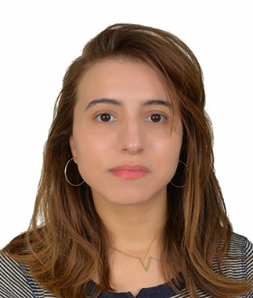**Telephone**: 06-46-59-86-43
* **Email**: najiihsane22@gmail.com
* **Lieu**: Mohammedia, Maroc
* **LinkedIn:** <https://www.linkedin.com/in/ihsane-naji-aa1397199/>
* **Portfolio**: <https://ihssane-portfolio.vercel.app/>

**Développeuse web full stack**

**▷ PROFIL**

Développeur web full stack récemment diplômé de l’ISTA Mohammedia, spécialisé dans le développement avec Laravel et React. Passionné par la création d'applications web modernes, je cherche à intégrer une entreprise dynamique pour mettre en pratique mes compétences en développement backend et frontend, tout en continuant à apprendre au contact d'une équipe expérimentée.

**▷ FORMATION**

**Baccalauréat science physique**

2018

Lycée Jaber ibn hayan mohammedia

**Licence Fondamentale en Études Anglaises**

2018 – 2021

Université Hassan II Mohammedia

**Diplôme de Technicien Spécialisé – Développement Digital**

2022-2024

Institut Spécialisé de Technologie Appliquée Mohammedia

**▷ EXPERIENCE PROFESSIONNELLE**

**Stagiaire Développeuse Web| NOM ENTREPRISE**

Avril 2024 – Mai 2024

- Développement d'une application de gestion d’inventaire en Laravel.

- Création d’interfaces utilisateur fonctionnelles et intuitives

- Gestion des opérations CRUD avec base de données MySQL

- Travail en collaboration avec l’équipe IT de la commune

**▷ COMPÉTENCES TECHNIQUES**

* **Langages :** PHP, JavaScript, SQL, Python
* **Frameworks :** Laravel, React
* **Outils :** Git, VS Code, phpMyAdmin
* **Outils Front-end :** Tailwind CSS, Bootstrap, HTML5, CSS3
* **Base de données :** MySQL, MongoDB
* **Autres :** Git/GitHub, REST API, MVC**,** VS Code, phpMyAdmin

|  |  |
| --- | --- |
| **▷ LANGUES**   * **Anglais :** Technique (lecture documentation, tutoriels) * **Arabe :** Langue maternelle | **▷ CENTRES D’INTÉRÊT**   * Veille technologique sur les outils de développement Pratique du piano * Résolution de problèmes techniques * Création d’interfaces web intuitives |